7. Применение средств автоматизации проектирования
Для моделирования схемы можно воспользоваться средствами автоматизации проектирования. Компьютерные программы Electronics Workbench, Micro-Cap имеют графический ввод принципиальной схемы устройства, то есть моделирование выполняется без формул на языке схем и графиков. Программы моделирования электронных устройств позволяют проводить анализ их характеристик в различных режимах и параметрическую оптимизацию, то есть выбирать оптимальные (по заданному критерию) параметры компонентов принципиальной схемы.
Параметрическая оптимизация не приведет к удовлет-ворительному результату, если оптимизируемая схема устройства принципиально не позволяет реализовать требуемые параметры. Поэтому от разработчика требуется знание возможностей различных схемотехнических вариантов, выбор варианта схемы и первоначальный расчет. Этот расчет производится либо вручную, либо на ЭВМ с помощью программ частного назначения (например, программы синтеза активных фильтров, расчета цепей термостабилизации и др.).
В программе Electronics Workbench результаты моделирования представляются в форме показаний на дисплеях виртуальных схемных электроизмерительных приборов или наблюдения временных зависимостей на экране виртуального осциллографа. В программе Micro-Cap подобная имитация приборов отсутствует и результаты моделирования представляются в иной форме.
Программы позволяют рассчитывать переходные процессы, режимы по постоянному току, частотные характеристики. Чертеж принципиальной схемы вводится в программу с помощью графического редактора, причем библиотека компонентов содержит операционные усилители, полупроводниковые диоды, биполярные и униполярные транзисторы, трансформаторы и т.д. Максимальное число узлов в зависимости от вида анализа составляет от 75 до 150.
В последней версии МС может быть осуществлен расчет уровня внутренних шумов, статистический анализ по методу Монте-Карло, анализ цифровых устройств на электрическом уровне.

Список литературы

Учебники
1. Степаненко, И. П. Основы теории транзисторов и тран-зисторных схем/ И.П.Степаненко. – М.: Энергия, 1991.
2. Гусев, В. Г. Электроника и микропроцессорная техника: учебник для вузов/ Гусев В.Г., Гусев Ю. М. −3-е изд.– М.: Высш. шк., 2004.
3. Опадчий, Ю.Ф. Аналоговая и цифровая электроника (Полный курс): учебник для вузов / Ю.Ф. Опадчий, О.П. Глудкин, А.И. Гуров: под ред. О.П. Глудкина. – М.: Горячая линия – Телеком, 2000.
4. Павлов, В.Н., Схемотехника аналоговых электронных устройств: учебник для вузов/ Павлов В.Н., Ногин В.Н. – М.: Радио и связь, 1997.
5. Джонс, М.Х. Электроника − практический курс: пер. с англ. Е.В.Воронова и др./М.Х. Джонс. − М.: Постмаркет. −1999.
6. Прянишников, В.А. Электроника: полный курс лекций.−5-е изд./ В.А.Прянишников. − СПб.: КОРОНА принт; М.: Бином- Пресс, 2006.
7. Миловзоров, О.В. Электроника: учебник для вузов/
О.В. Миловзоров, И.Г. Панков.− 2-е изд. − М.: Высш. шк., 2004.
8. Хоровиц, П., Искусство схемотехники: в 3-х т.; пер. с англ. / Хоровиц П., Хилл У. – 4-е изд., перераб. и доп. – М.: Мир, 1993.
9. Кучумов, А.И. Электроника и схемотехника/ А.И.Кучумов. − М.: Гелиос АРВ, 2004.
10. Новиков, Ю.М. Электротехника и электроника. Теория цепей и сигналов, методы анализа: учебное пособие. /Ю.М.Новиков. − СПб.: Питер, 2005.
11. Волович, Г.И. Схемотехника аналоговых и аналого-цифровых электронных устройств/ Г.И.Волович. − М.: Изд. дом «ДОДЭКА-ХХI», 2005.
12. Методические указания к лабораторным работам по курсу «Электроника»/сост. Р.Х. Шакирова, Р.М. Даминов, Т.С. Ефанова. – Уфа: УГАТУ, 2001.

Литература по электронным устройствам, методам расчета
13. Остапенко, Г.С. Усилительные устройства/ Г.С. Остапенко. −М.: Радио и связь, 1989.
14. Гутников, В.С. Интегральная электроника в измерительных устройствах/ В.С. Гутников. − М.: Энергия, 1988.
15. Кубицкий, А.А. Задачи и упражнения по электронным усилителям/ А.А. Кубицкий. – М.: Радио и связь, 1986.
16. Усилительные устройства /В.А.Андреев и др.; под ред. О.В. Головина. – М.: Радио и связь,1993.
17. Кауфман, М. Практическое руководство по расчетам схем
в электронике: справочник в 2-х т./ М. Кауфман, А.Г. Сидман. – М.: Мир, 1993.
18. Гальперин, М.В. Практическая схемотехника в промышленной автоматике/М.В.Гальперин. – М.: Энергоатомиздат, 1987.
19. Звягин, И.М. Электронные устройства. Усилители. Ге-нераторы синусоидальных колебаний: лаб. практикум / И.М. Звя-
гин, В.А. Чернышук; КАИ.– Казань, 1992.
20. Гершунский, Б.С. Справочник по расчету электронных схем/ Б.С. Гершунский.− Киев, Вища школа, 1983.
21. Изъюрова, Г.И. Расчет электронных схем. Примеры и задачи: учеб. пособие для вузов по электрон. технике/ Г.И. Изъюрова, Г.В.Королев, В.А.Терехов. – М.; Высш. шк., 1987.
22. Ежков, Ю.А. Справочник по схемотехнике усилителей/
Ю.А. Ежков. −2-е изд., перераб. −М.: ИП РадиоСофт, 2002.
23. Алексенко, А.Г. Микросхемотехника/ А.Г. Алексенко,
И.И. Шагурин. – М.: Радио и связь, 1990.
24. Алексенко, А.Г. Применение прецизионных аналоговых микросхем / А.Г. Алексенко, Е.А. Коломбет, Г.И. Стародуб. – М.: Радио и связь, 1985.
25. Михальченко, В.Н. Операционные усилители/ В.Н. Михаль- ченко . – М.: Энергия, 1993.
26. Пейтон, А.Дж. Аналоговая электроника на операционных усилителях/ А.Дж.Пейтон, В. Волш. – М.: БИНОМ, 1994.
27. Гутников, В.С. Применение операционных усилителей в из-мерительной технике/В.С. Гутников. – М., Энергия, 1975.
28. Нестеренко, Б.К. Интегральные операционные усилители: справочное пособие по применению/ Б.К. Нестеренко. − М.: Энергия, 1982.
29. Хьюлсман, Л. П. Теория и расчет активных RC-цепей/
Л.П. Хьюлсман. – М.: Связь, 1973.
30. Саушкин, В.А. Проектирование RC-фильтров на операцион-ных усилителях: учеб. пособие/ В.А. Саушкин, А.И. Удалов. – М.: МАИ, 1988.
31. Джонсон, Д. Справочник по активным фильтрам/ Д. Джонсон, Дж. Джонсон, Г. Мур. – М.: Энергоатомиздат, 1983.

Справочники
32. Петухов, В.М. Транзисторы и их зарубежные аналоги: справ. в 4 т./ В.М. Петухов. − М.: Радиософт, 2000.
33. Полупроводниковые приборы. Транзисторы малой мощности: справ. / под ред. А. В. Голомедова. − М.: Радио и связь, 1989.
34. Полупроводниковые приборы. Транзисторы средней и боль-шой мощности: справ./ под ред. А.В. Голомедова. − М.: Радио
и связь, 1989.
35. Мощные полупроводниковые приборы. Транзисторы: справ. / Б.А. Бородин и [др]; под ред. А.В. Голомедова. – М.: Радио и связь, 1985.
36. Транзисторы для аппаратуры широкого применения: справ. / К.М.Брежнева [и др]; под ред. Е.Л.Перельмана. − М.: Радио и связь, 1992.
37. Аксенов, А.И. Резисторы, конденсаторы, провода, припои, флюсы: справ. пособие/ А.И. Аксенов, А.И. Нефедов. −М .:
Солон − Р, 1989.
38. Резисторы, конденсаторы, трансформаторы, дроссели, коммутационные устройства РЭА: справ. / Н.Н.Акимов [и др]. – Минск: Изд-во «Беларусь», 1994.
39. Микросхемы для линейных источников питания и их применение. − М.: ДОДЭКА, 1996.
40. Микросхемы для импульсных источников питания и их применение. −2-е изд. −М.: ДОДЭКА, 2000.
41. Якубовский, С. В. Цифровые и аналоговые интегральные микросхемы: справ./С.В. Якубовский, Л.И. Ниссельсон. – М.: Радио и связь, 1989.
42. Аналоговые интегральные схемы: справ. / А.Л. Булычев [и др]. – 2-е изд., перераб. и доп. – Минск: Беларусь, 1993.
43. Авербух, В.Д. Интегральные микросхемы: Операционные усилители и компараторы: справ./ В.Д. Авербух [и др.] − М.: ДОДЭКА-ХХI, 2002.
- Все отечественные микросхемы: справ. /отв. ред. А.В.Перебаскин. -2-е изд., перераб. и доп.: −М.: ДОДЭКА-ХХ1, 2004.
- Зарубежные микросхемы, транзисторы, диоды: справ./ под ред. Ю.Ф. Авраменко; сост. С.Л. Корякин, М.И. Черняк. −2-е изд. перераб. и доп. − СПб.: Наука и техника, 2004.

Литература по автоматизации проектирования
46. Кардашев, Г.А. Виртуальная электроника. Компьютерное моделирование аналоговых устройств/Г.А. Кардашев. −М.: Горячая линия – Телеком, 2002.
47. Разевиг, В.Д. Применение программ Р-CAD и PSpise для схемотехнического моделирования на ПЭВМ/В.Д. Разевиг. − М.: Радио и связь, 1992.
48. Электротехника и электроника в экспериментах и упраж-нениях: практикум на Electronics Workbensh: в 2-х т./
Д.И. Панфилов [и др.]; под общей ред. Д.И. Панфилова. − т.2: Электроника. − М.: ДОДЭКА, 2000.
49. Завадский, В.А. Компьютерная электроника/В.А.Завадский.− Киев: ТОО ВЕК, 1996.

ПРИЛОЖЕНИЕ 1
Содержание курсовой работы

Курсовая работа должна содержать следующие основные разделы:
- техническое задание на проект с указанием входных и выходных параметров, назначения устройства и условий эксплуатации;
- введение;
- обзор существующих методов построения,
-разработку и описание функциональной схемы устройства; разработку, описание, расчет принципиальной схемы;
- графическую часть;
- заключение;
-список литературы;
-приложения.
Некоторые разделы могут иметь свои подразделы. Рассмотрим содержание и оформление разделов курсовой работы.
Техническое задание (ТЗ) на курсовой проект в общем случае должно содержать: название устройства, область его применения, основные характеристики и параметры, в том числе параметры входного сигнала и нагрузки; параметры источника питания; параметры окружающей среды (перечень дестабилизирующих факторов, влияющих на характеристики устройства: температурных, радиационных, механических и других воздействий).
Введение содержит краткий обзор по теме проекта со ссылками на литературу. В конце введения формулируется постановка задачи.
Обзор существующих методов построения разрабатываемых устройств должен содержать принципы построения, структурные, функциональные и принципиальные схемы, оценку параметров и характеристик различных вариантов построения. По результатам обзора нужно осуществить выбор функциональной (или структурной) схемы устройства, выбор электрической принципиальной схемы, дать их описание.
Расчет устройства предполагает обоснованный выбор элементной базы, режимов работы активных и пассивных элементов. На этом этапе рассчитываются основные параметры устройства и подтверждается соответствие их ТЗ. При необходимости вычисления каких-либо характеристик (например, частотной) по громоздким формулам, а также необходимости проследить влияние каких-либо факторов (например, температуры, разброса параметров) на параметры устройства можно применить стандартные программы моделирования и расчета электронных устройств, таких как PsPice, Micro-Cap, Electronics Workbench.
Графическая часть курсового проекта содержит рисунки, графики, функциональные и принципиальные схемы.
Принципиальная схема всего устройства и спецификация приводятся в конце пояснительной записки в качестве приложения.
В заключении приводятся краткие выводы по полученным результатам.
Список литературы (3…10 источников) приводится в заключительной части пояснительной записки на отдельной странице. При этом указываются только те работы, на которые в тексте делаются ссылки (из которых заимствованы расчетные соотношения, справочные данные, рекомендации и т.п.).
В приложениях приводятся принципиальная схема разрабатываемого устройства и перечень элементов, могут быть приведены различные таблицы, распечатки расчетов, параметры некоторых элементов и т.д. Число листов приложения не регламентируется.

ПРИЛОЖЕНИЕ 2

Требования к оформлению курсовой работы

Курсовой проект оформляется в виде пояснительной записки объемом 20…25 листов (без приложений) стандартного формата А4 (210 × 297 мм). Чертежи оформляются на 1…2 листах формата А4 или А3 и вшиваются в пояснительную записку как приложение. Текст записки и чертежи выполняются в соответствии с требованиями ЕСКД.
Все разделы пояснительной записки оформляются в соответствии с ГОСТ. Формулы записываются в символьной форме, затем подставляются числовые данные и результат записывается с указанием размерности физической величины. Нумерация формул производится только в том случае, если они используются в дальнейших расчетах или на них приходится ссылаться далее по тексту. Страницы пояснительной записки должны иметь сквозную нумерацию, включая страницы с рисунками и чертежами.
Пояснительная записка должна содержать разделы в следующем объеме (приблизительно):
1) титульный лист и техническое задание (1лист);
2) содержание пояснительной записки (1 лист);
3) введение (1 лист);
4) обзор литературы, обоснование выбора варианта схемы
(7…9) листов;
5) расчетная часть (8…12) листов;
6) заключение (1 лист);
7) список использованных источников (1 лист);
8) приложения (неограниченно).
Пояснительная записка вместе с техническим заданием и приложениями вшиваются в стандартные корочки, где обложка является первым (титульным) листом документа.

ПРИЛОЖЕНИЕ 3

Темы и варианты

1. Усилители низкой частоты

Таблица П3.1
№  вариан-та | Параметры
№  вариан-та | $P_{\text{вых}}$,  Вт | $Δf$,  Гц | $M_{н}$,  дБ | $η$,  % | $U_{\text{вх}}$,  мВ | $R_{н}$,  Ом
1 | 40 | 20-20000 | 2 | 40 | 10 | 4
2 | 20 | 10-10000 | 1 | 50 | 15 | 3
3 | 10 | 20-20000 | 1,5 | 45 | 20 | 2
4 | 50 | 10-10000 | 2,5 | 50 | 10 | 5
5 | 60 | 30-30000 | 3 | 40 | 15 | 10
6 | 15 | 30-30000 | 1 | 45 | 20 | 5
7 | 25 | 10-10000 | 1,5 | 40 | 10 | 4

2. Усилители постоянного тока

Таблица П3.2
№  вариан-та | Параметры
№  вариан-та | $$k_{U}$$ | $U_{\text{вых}}$,  В | $I_{\text{вых}}$,  мА | $I_{\text{вх}}$,  мкА | $R_{\text{вх}}$,  кОм
1 | 2 | 3 | 4 | 5 | 6
1 | 300 | 10 | 5 | 1 | 100
2 | 500 | 7 | 10 | 3 | 300
3 | 450 | 5 | 12 | 2 | 50
4 | 800 | 3 | 8 | 4 | 70
5 | 600 | 8 | 5 | 2 | 200

Окончание табл. П3.2
1 | 2 | 3 | 4 | 5 | 6
6 | 500 | 12 | 3 | 0,5 | 100
7 | 1000 | 5 | 7 | 0,3 | 150
8 | 700 | 5 | 8 | 1 | 120
9 | 900 | 8 | 5 | 6 | 200
10 | 800 | 4 | 4 | 4 | 100
11 | 900 | 6 | 3 | 3 | 120
12 | 800 | 7 | 7 | 3 | 200
13 | 900 | 6 | 5 | 5 | 150
14 | 600 | 6 | 8 | 4 | 100

3. Активные фильтры
Таблица П3.3
№ |  | Параметры
вари-анта | $Δf$,  Гц |  | $$k_{U}$$ | Скорость спада АЧХ,  дБ/дек | Неравномерность коэф. передачи  в полосе пропуск.,  дБ
1 |  | 200-10³ | 2 | 70 | 0,1
2 |  | 0-300 | 2 | 50 | 0,2
3 |  | 10³-2⋅10³ | 3 | 60 | 0,5
4 |  | 10³-10⁵ | 4 | 70 | 2
5 |  | 300-3∙10³ | 5 | 50 | 1
6 |  | 0-100 | 2 | 60 | 1,5
7 |  | 10³-10⁵ | 3 | 50 | 1

4. Стабилизаторы

Таблица П3.4
№  вари-анта | Параметры
№  вари-анта | $$k_{\text{ст}}$$ | $U_{\text{вых}}$,  В | ${δU}_{\text{вх}}$,% | $I_{н}$, A | $R_{\text{вых}}$,  Ом | $f_{с}$, Гц | ${δU}_{\text{вых}}/{δt}^{0}$, $\text{\%}/C$
1 | 4⋅10³ | 15 | ±15 | 1 | 0,02 | 400 | 0,05
2 | 2⋅10³ | 12 | 20 | 2 | 0,01 | 50 | 0,01
3 | 10³ | 15 | 20 | 3 | 0,1 | 400 | 0,1
4 | 5⋅10³ | 5 | 15 | 1 | 0,01 | 50 | 0,01
5 | 3⋅10³ | 12 | 2∙0 | 2 | 0,02 | 400 | 0,5
6 | 10³ | 5 | 15 | 3 | 0,1 | 50 | 0,1
7 | 10 | 12 | 20 | 1 | 0,02 | 400 | 0,5

5. Генераторы синусоидальных колебаний
Таблица П3.5
№  вари-  анта | $f_{Г}$, ,  Гц | $U_{\text{вых}}$,  В | $R_{\text{вых}}$,  Ом | $Δf/f$,  %
1 | 0,7∙10³ | 3 | 3 | 2
2 | 2∙10³ | 5 | 2 | 2
3 | 3∙10³ | 3 | 5 | 3
4 | 1∙10³ | 4 | 3 | 1,5
5 | 0,5∙10³ | 10 | 4 | 4
6 | 2∙10³ | 6 | 5 | 2

6. Генераторы пилообразного напряжения

Таблица П3.6
№ варианта | Параметры
№ варианта | Тип ГПН | $U_{m}$,  B | $t_{\text{раб}}$,  мС | $t_{\text{обр}}$,  мС | $k_{\text{нл}}$,  %
1 | ждущий | 12 | 20 | 3 | 2
2 | автоколебательный | 9 | 9 | 0,5 | 1
3 | автоколебательный | 6 | 8 | 2 | 2
4 | автоколебательный | 12 | 15 | 12 | 0,7
5 | ждущий | 15 | 12 | 9 | 1,5
6 | ждущий | 24 | 20 | 3 | 1
7 | ждущий | 5 | 13 | 5 | 1,5
8 | автоколебательный | 6 | 15 | 6 | 2

ПРИЛОЖЕНИЕ 4
Пример использования программы Electronic Worcbench для моделирования генератора синусоидальных колебаний (ГСС)

Соберем схему ГСС с АРУ (рис.5.5), устанавливая рассчитанные параметры (рис. П4.1).

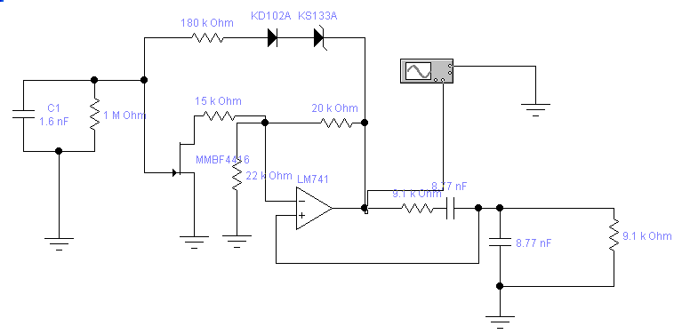
Рис. П4.1. Генератор синусоидальных колебаний с АРУ

Подключаем осциллограф на выход генератора. На
рис. П4.2 зарегистрирована временная диаграмма самовозбуждения генератора. Без цепи АРУ колебания стремятся к напряжению насыщения ОУ, но цепь АРУ возвращает амплитуду колебаний к заданному стационарному уровню (≈ 6 В).
Рассмотрим подробнее установившиеся колебания. Заданная частота колебаний 2 кГц (Т= 0,5 мs). На рис. П4.3 выделены времена х1 (77,413мs) и х2 (77,917 мs). Как показывает график, схема генерирует синусоидальный сигнал заданной амплитуды и частоты.

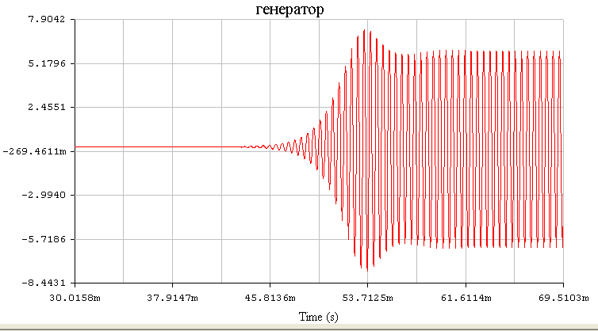
Генератор
Рис. П4.2. Временная диаграмма самовозбуждения генератора

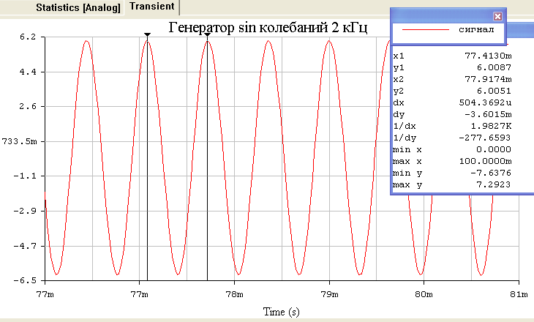
Рис. П4.3. График функции синусоидального сигнала

Учебное издание

Шакирова Рушания Хамитовна
Гатиатуллина Татьяна Юрьевна
Данилин Олег Евгеньевич

ПРОЕКТИРОВАНИЕ ЭЛЕКТРОННЫХ

УСТРОЙСТВ

Редактор Волосатова Е.В.

Подписано в печать 30.10.2006. Формат 60х84 1/16
Бумага офсетная. Печать плоская. Гарнитура Times New Roman.
Усл. печ. л. 4,8 . Усл.кр.-отт. 4,8. Уч.-изд. л. 4,7 .
Тираж 150 экз. Заказ №
ГОУ ВПО Уфимский государственный авиационный
технический университет
Редакционно-издательский комплекс УГАТУ
450000, Уфа-центр, ул.К.Маркса, 12

